СЦЕНАРИЙ ПРАЗДНИКА «МАСЛЕНИЦА»
для старших дошкольников.
Ведущая: Собирайся, народ! В гости Масленица ждет

Мы зовем к себе тех, кто любит веселье и смех
Ждут вас игры, забавы и шутки-
Скучать не дадут ни минутки!
Масленицу широкую открываем-
Веселье начинаем!

Позвольте спросить, какой же сегодня праздник? Масленица – семейный праздник и мы собрались всей нашей большой, дружной семьей, чтобы отметить этот праздник, как это делали в старину.

Ой, как много здесь гостей
Ждет вас множество затей
Будем петь да играть
Старину вспоминать

А вы, ребята, знаете что-нибудь о Масленице? Масленичная неделя у наших предков была переполнена праздничными делами. В этот праздник проводились различные игры и многочисленные забавы. Каждый день на масленицу имел свое определенное название, и за ним были закреплены были действия, а также определенные правила его проведения: А вы знаете как называются дни недели?

Понедельник — «встреча»,
вторник — «заигрыш»,
среда — «лакомка», «разгул», «перелом»,
четверг — «разгуляй-четверток», «широкий»,
пятница — «тещины вечера», «тещины вечерки»,
суббота — «золовкины посиделки», «проводы»,
воскресенье — «прощеный день».

Кульминацией Масленицы остается и по сей день сжигание чучела Зимы — символ ухода зимы и наступления весны. Предваряют такое обрядовое сожжение песни, игры, пляски, хороводы, сопровождающиеся угощением горячим сбитнем и блинами, а также так называемыми булочками-жаворонками. В качестве жертвоприношения на праздник изготавливали большую смешную и одновременно страшную куклу, которая олицетворяла собой Масленицу. Масленица бывает в конце февраля — начале марта. Она возвещает об окончании зимы и начале весны. Масленица — великий праздник на Руси. Народ его отмечает шутками, играми, плясками, кулачными боями и сытными застольями, обязательно с блинами. А что вы знаете о Масленице?

На масленицу наши мамы и бабушки пекут вкусные блины всю неделю. Заканчивается масленица в воскресенье – его называют прощеным воскресеньем. В этот день прощают все обиды, забывают ссоры, признают свои ошибки, мирятся. Воскресенье — проводы Масленицы.

Ванька: Здравствуйте, мальчишки, широкие штанишки
Смешливые девчонки, короткие юбчонки
Я – скоморох Ванька
По всему свету гуляю
Все на свете знаю
Пришел к вам позабавиться да повеселиться
Праздник Масленицы встретить!
А у Масленицы герой один —
Круглый и вкусный, а зовут его?..
Дети: Блин!
Ванька: Чтоб поднять вам настроенье
Я устрою представленье
Тили – тили, трам – тарам
Роль блина сыграю сам!
( Надевает шапочку блина, нарумянивает щеки).
Ванька: Позвольте представиться: я – блин
На весь свет один
Всех моих братьев съели
А меня не успели
Только на меня раскрыли роток
А я — шмыг и наутек!
Будем петь и развлекаться
Танцевать и кувыркаться!
Общий танец « Топа – топ»
Слова к танцу: Топа – топ, топа – топ
Топа – топа, топа-топ

Хлопай – хлоп, хлопай – хлоп
Хлопай, хлопай, хлопай хлоп
Прыг да скок, прыг да скок
Прыг да скок да прыг да скок
Ножку – раз, ножку – два
Вот как пляшет детвора
Сели – встали, сели – встали
И нисколько не устали
Не по лесу, по тайге, а по радуге – дуге ( идут по кругу)
Мы ногами топ – топ – 2 раза
А под нами, а под нами ходят тучи с облаками
Шлеп, шлеп…. (шлепки по коленям)
Мы, как птицы полетели
Хлоп…...( машут руками)
И на облако присели, стоп! ( приседают)

Ведущая: а теперь, дорогие мои ребятки,мы с вами поиграем:
1. Расставляются горшки 4 шт-дети бегают под музыку вокруг горшков, как музыка остановиться нужно сесть на горшочек. И так до одного.
2. ЧТО В МЕШКЕ. Эта игра интересна для детей 3-5 лет. Выбирается несколько игрушек — 8-9 штук — они должны быть очень разные — например, кубик, мягкая игрушка, посудка-чашка или тарелка, кукла, мячик, коробочка… Все это показывается детям, затем прячется в мешочек. Дети должны через мешочек, наощупь отгадать, что у них в руках, а можно и внутрь разрешать ручку запускать.
3. КАРТОШКА В ЛОЖКЕ. Детей разделить их на 2 команды. Смысл игры — в одном конце комнаты стоит 2 пустые тарелки, в другом — 2 полные небольших картофелин. Нужно без помощи рук перенести по одной картофелине из одной миски в другую, кто быстрее, тот победил.

4. Забава «Перетягивание каната»
5. Бег с обручем-всю команду в обруч собрать.
6. "Кенгуру" - с шариками между ног бегать вокруг флажка.
7. ВАРИАНТ ИГРЫ “ГОНКА МЯЧЕЙ” -совочком.
8. Дети делятся на пары. Один ребенок надевает одну штанину, другой другую. Точно так же одевается вторая пара. Соревнуются, кто быстрее добежит до цели. После этого передают трусы следующей паре.
9. Каждая команда передает мячик-сначала по низу, а потом по верху - кто быстрее.
10. К двум машинкам привязываются длинные нитки, а на концы ниток привязываются карандаши. По команде ведущего игроки начинают их сматывать. Выигрывает тот, чья машинка придет быстрее к финишу.
11.Сжигают Масленицу
(После сжигания Масленицы детям раздают солнышки)
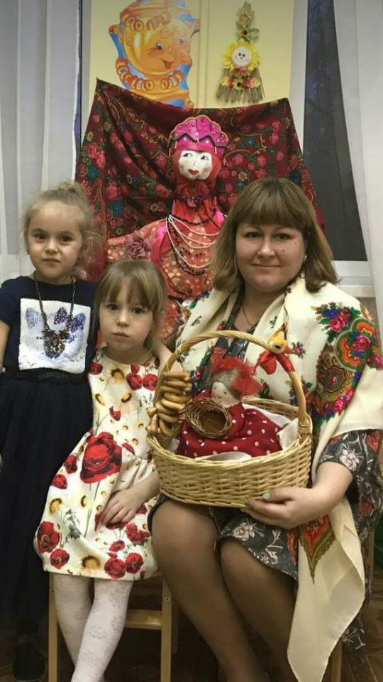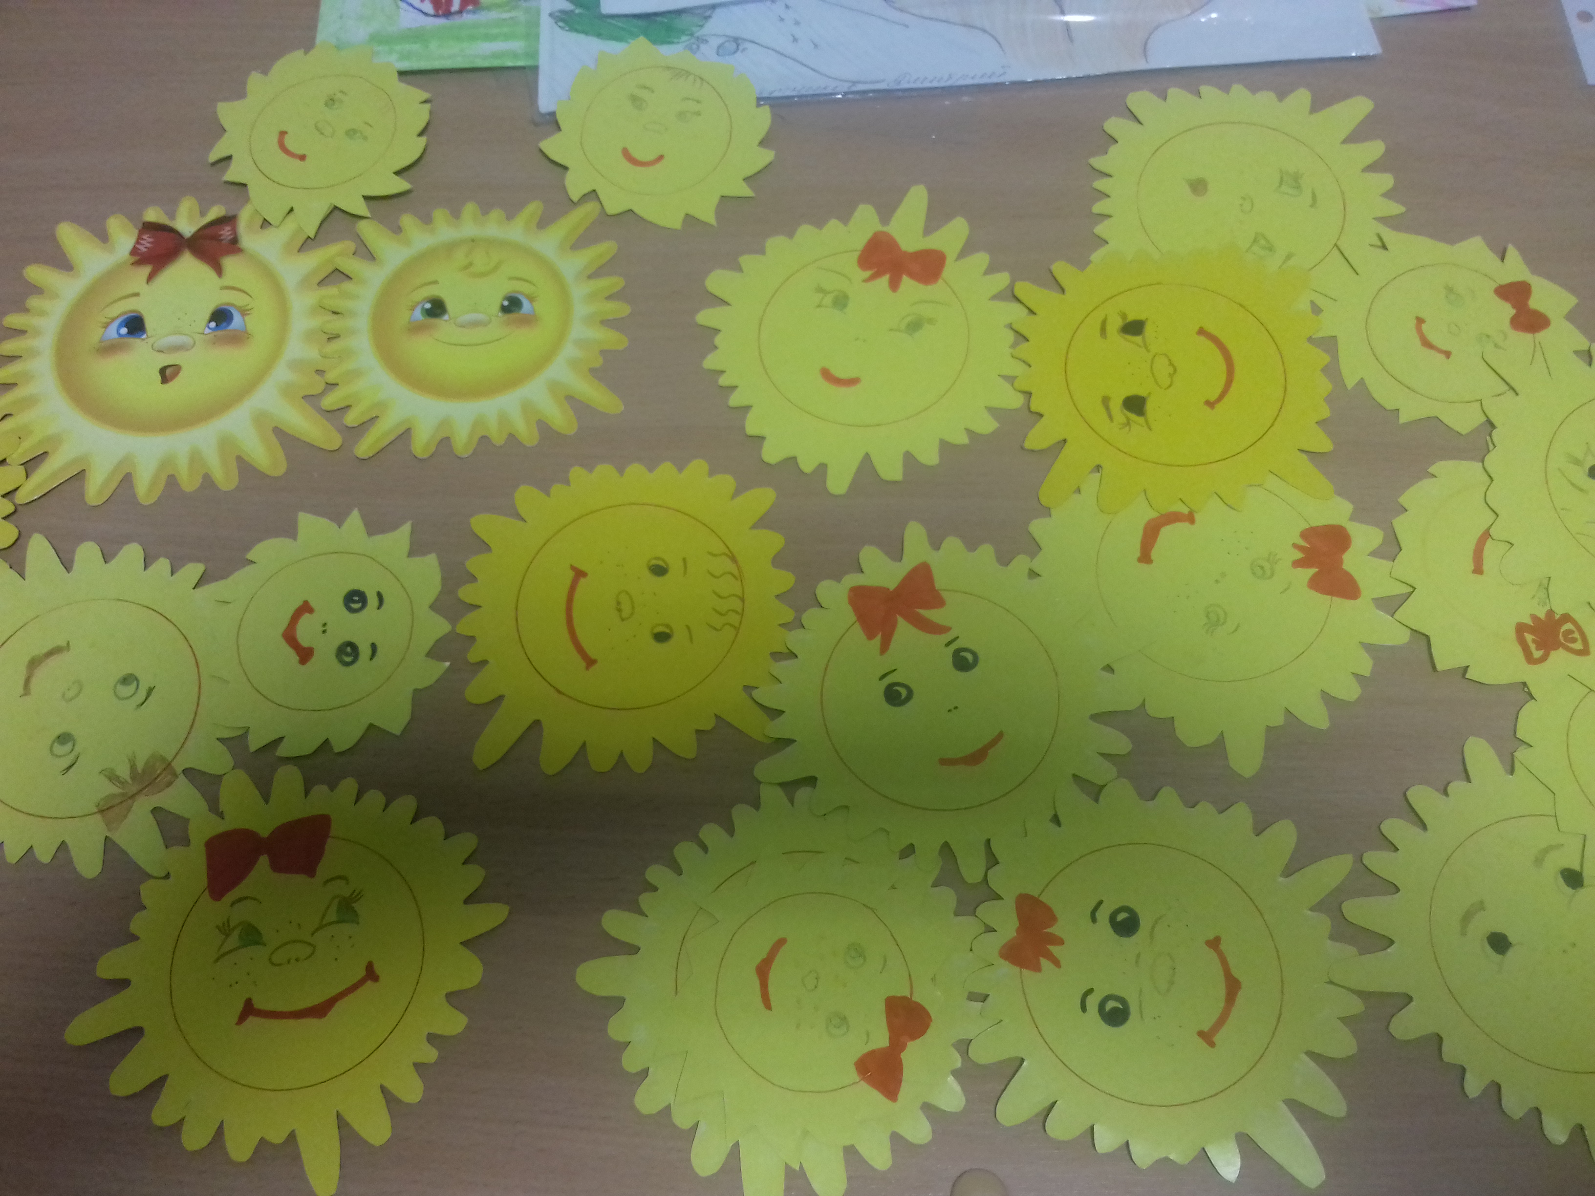

Ведущая: Ребята, от Масленицы у нас в руках зажглись солнышки и они напоминают нам о последнем дне масленичной недели, который называют « прощеным воскресеньем».
Люди просят друг у друга прощение за нанесенные обиды. Это очень хороший древний обычай. Не стоит о нем забывать. Давайте и мы поклонимся друг другу и обнимемся в знак прощения наших взаимных обид.

1 ребенок: Широкая Масленица
Мы тобою хвалимся
На горах катаемся
Блинками наедаемся
2 ребенок: Как на масленой неделе
Из печи блины летели
Масленица, угощай
Всем блинчиков подавай
( Ванька и Маруся выносят самовар и поднос с блинами).

Ванька: Тинка – тинка
Подай блинка
Оладушка – прибавушка
Масляный кусок
Маруся: С пылу, с жару разбирайте
Похвалить не забывайте
С пылу, с жару, из печи
Все румяны, горячи
Угощение блинами с чаем.

